**Тема: «Исследование функции с помощью производной и построение графика».**

Цели урока:

1. Образовательная – отработать умения систематизировать, обобщать при исследовании функции ее свойства, применять знания производной при построении графиков функции;

2. Развивающая – развитие мыслительных операций посредством наблюдений, сравнений, сопоставлений, обобщений, развитие зрительной памяти, математической речи учащихся.

3. Воспитательные – воспитание познавательной активности, чувства ответственности, уважения друг другу, взаимопонимания, воспитание культуры общения.

Оборудование: презентация, карточки – математическое лото.

Тип урока: урок обобщения и систематизации знаний.

Ход урока.

**I.Организационный момент**

Здравствуйте ребята! Сегодня на уроке мы продолжим изучение применения производной функции для построения графиков различных функций.

Так как урок сегодня необычный, то начать я хочу его с необыкновенных слов.

«Музыка может возвышать или умиротворять душу,

живопись – радовать глаз,

поэзия – пробуждать чувства,

философия – удовлетворять потребности разума, инженерное дело – совершенствовать материальную сторону жизни людей, а математика способна достичь всех этих целей!»

Морис Клайн

**II. Мотивация**

1. Данная тема является очень важной и значимой, т. к. в материалах ЕГЭ большое внимание уделяется заданиям, связанным с исследованием функции с помощью графика, с построением графика заданной функции.

Успешное изучение этой темы поможет вам хорошо сдать государственный экзамен по математике.

1. Составление кластера «Производная»

А работать мы будем под девизом: « Знания имей отличные, исследуя функции различные».

Оценочный лист:

|  |  |  |  |  |  |  |
| --- | --- | --- | --- | --- | --- | --- |
| Фамилия, Имя | Домаш-  нее задание | Графи-  ческий диктант | Матема-  тическое лото | Истори-  ческая справка | Лабора-  торная работа | Итого-вая оценка |
|  |  |  |  |  |  |  |

1. **Проверка домашнего задания.**

Учащиеся оценивают выполненную ими домашнюю работу.

«Кто смолоду делает и думает сам, тот становиться потом, надежнее, крепче, умнее»  
В. Шукшин.

Учащиеся оценивают выполнение ими домашнее задание.

1. **Устная работа**

Оцените, пожалуйста, ребята долю своего участия в устной работе. Активно поднимали руку, и вам удалось ответить правильно оценка «5», ваши ответы были правильными, но вы сомневались и стеснялись «4», были неточности «3», вы были пассивны «2».

1. **Найти ошибку. Проверка теоретического материала**. Отвечать должны только да или нет. ^ – верно, _ – неверно, есть ошибка.

1. Функция возрастает на [-7; 2) и (2; 8], значит, она возрастает на [-7; 8]. Верно ли?

2. Производная функции в точке х0 равна 0, значит х0 - критическая точка. Верно ли?

3. Производная функции не существует в точке х0, значит х0 - критическая точка. Верно ли?

4. Критическая точка является точкой экстремума. Верно ли?

5. Точка экстремума является критической точкой. Верно ли?

Проверка;

Проверка, 5 правильных ответов оценка «5», 4-«4», 3-«3», 2-0 оценка «2».

1. **Игра «Математическое лото**. На следующем этапе урока учащиеся группируются по 2 человека. Применяется раздаточный материал – математическое лото. Необходимо решить 9 примеров на нахождение производной функции. Результатом в каждой группе должен получиться график функции. Каждый график, дибо производной функции проверяется, и учащиеся называют свойства изображенного графика. По окончании выставляется оценка в оценочный лист

Правильные ответы

|  |  |  |
| --- | --- | --- |
|  | y′(x)=35(5x+23)6 |  |
|  |  | y′(x)=4x3+4x |
|  | y′(x)=5cos5x-3sin3x | y′(x)=12(4x+0.5)2 |

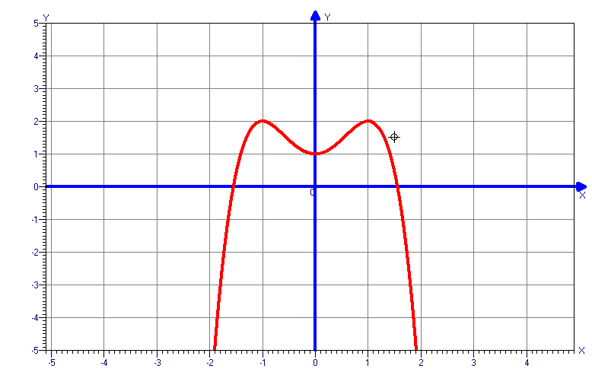



Карточка №1.

|  |  |  |
| --- | --- | --- |
| **y′(x)-?** | **у = (5x+23)7**  **y′(x)-?** | **y′(x)-?** |
| **y′(x)-?** | **y′(x)-?** | **y′(x)-?** |
| **y=tg x+x2**    **y′(x)-?** | **y= sin 5x+cos3x**    **y′(x)-?** | **y=(4x+0.5)3**    **y′(x)-?** |

Неправильные ответы

.

|  |  |  |
| --- | --- | --- |
|  | y′(x)=6(5x+23)6 |  |
|  |  | y′(x)=3x2+2 |
|  | y′(x)=cos5x-sin3x | y′(x)=4(4x+0.5)2 |

|  |  |  |  |  |  |  |  |  |  |
| --- | --- | --- | --- | --- | --- | --- | --- | --- | --- |
|  |  |  |  |  |  |  |  |  |  |
|  | **П** | **О** | **Д** | **У** | **М** | **А** | **Й** | **!** |  |
|  |  |  |  |  |  |  |  |  |  |
|  |  | C:\Program Files\Microsoft Office\MEDIA\CAGCAT10\j0286034.wmf |  |  |  |  |  |  |  |
|  |  |  |  |  |  |  |  |  |  |
|  |  |  |  |  |  |  |  |  |  |
|  |  |  |  |  |  |  |  |  |  |
|  |  |  |  |  |  |  |  |  |  |
|  |  |  |  |  |  |  |  |  |  |
|  |  |  |  |  |  |  |  |  |  |

|  |  |  |  |  |  |  |  |  |  |
| --- | --- | --- | --- | --- | --- | --- | --- | --- | --- |
| а  e  d  c  b  y  x | **у= f(х)** |  |  |  |  |  |  |  |  |
|  |  |  |  |  |  |  |  |  |  |
|  |  |  |  |  |  |  |  |  |  |
|  |  |  |  |  |  |  |  |  |  |
|  |  |  |  |  |  |  |  |  |  |
|  |  |  |  |  |  |  |  |  |  |
|  |  |  |  |  |  |  |  |  |  |
|  |  |  |  |  |  |  |  |  |  |
|  |  |  |  |  |  |  |  |  |  |
|  |  |  |  |  |  |  |  |  |  |

Карточка №2.



|  |  |  |
| --- | --- | --- |
| **y′(x)-?** | **y= (0.4x+25)8**    **y′(x)-?** | **y′(x)-?** |
| **y′(x)-?** | **y′(x)-?** | **y′(x)-?** |
| **y=-2tg x+x3**  **y′(x)-?** | **y=sin 3x+cos5x**  **y′(x)-?** | **y=(6x-9.5)5**  **y′(x)-?** |

**y= f/ ( x)**

Правильные ответы.

|  |  |  |
| --- | --- | --- |
|  | y′(x)=3.2(0.4x+25)7 |  |
|  |  | y′(x)=6x5-6x |
|  | y′(x)=3cos3x-5sin5x | y′(x)=30(6x-9.5)4 |

Неправильные ответы

|  |  |  |
| --- | --- | --- |
|  | y′(x)=7(0.4x+25)7 |  |
|  |  | y′(x)=5x4-3 |
|  | y′(x)=cos3x-sin5x | y′(x)=5(6x-9.5)2 |

Карточка № 3.

|  |  |  |
| --- | --- | --- |
| **y′(x)-?** | **у = (3х-10)5**  **y′(x)-?** | **+ 4 х 8**    **y′(x)-?** |
| **y′(x)-?** | **у=**    **y′(x)-?** | **у= х ( х2 – 7х)**  **y′(x)-?** |
| **y= 3 ln x + x**    **y′(x)-?** | **y= sin 2x + cos5x**    **y′(x)-?** | **y=(6x+0.5)4**    **y′(x)-?** |

Неправильные ответы

.

|  |  |  |
| --- | --- | --- |
| y′(x) = 3 sin $\frac{x}{3}$ | y′(x)=5 (3x- 10)5 | y′(x) = + 4x7 |
| y′(x) = -2cos (2x + ) | y′(x)= | y′(x)=3x2 - 7 |
| y′(x) = + x | y′(x)=cos2x-sin5x | y′(x)=4(6x+0.5)3 |

Правильные ответы

|  |  |  |
| --- | --- | --- |
| y′(x) = - sin | y′(x)=15 (3x- 10)4 | y′(x) = + 32x7 |
| y′(x) = 2cos (2x + ) | y′(x)= | y′(x)=3x2 – 14х |
| y′(x) = + 1 | y′(x)=cos2x-sin5x | y′(x)=4(6x+0.5)3 |

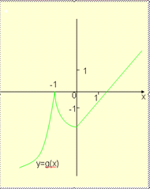

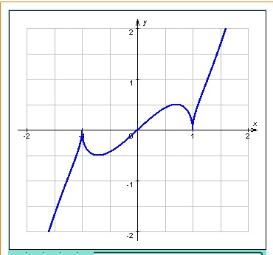

**у = f (x)**

1. **Из истории дифференциального исчисления**
2. В 1679 году этот учёный находил экстремумы функции, касательные, наибольшие и наименьшие значения функций. Но в своих записях он использовал сложнейшую символику Виета, и поэтому эти исследования не привели к созданию теории интегральных и дифференциальных исчислений. (***Леона́рд Э́йлер*** (нем. Leonhard Euler; 15 апреля 1707, Базель, Швейцария — 7 (18) сентября 1783, Санкт-Петербург, Российская империя) — швейцарский, немецкий и российский математик и механик, внёсший фундаментальный вклад в развитие этих наук)
3. И вот в 18 веке величайший математик ….создал теорию дифференциальных и интегральных исчислений, и в таком виде она изучается и по сей день.

***(Ферма Пьер*** (1601—1665), французский математик. Математика всегда оставалась для Ферма лишь хобби, и тем не менее он заложил основы многих её областей — аналитической геометрии, исчисления бесконечно малых, дифференциальных уравнений, теории вероятностей).

-Кто эти учёные?

**Слайд 11**. **Задание:** Найти экстремумы функции.

1 группе

1) y = x3 + 6x2 - 15x - 3

2) y = 2х - x²

3) y = x/4 + 9/x

5) y = x – х4/4

7) у = х³-6х²

|  |  |  |  |  |
| --- | --- | --- | --- | --- |
| хmax=1 | хmax=-6  хmin= 6 | хmax=-1  хmin= 5 | хmax=0  хmin= 4 | хmax= 2 |
| Й | Л | Э | Р | Е |

2 группе

1) y =2 x3 + 3x2 - 12x +5

2) y = 3x² - 4х

3) y = x/4 + 4/x

5) y = 8x – х4/4

7) у = х³+ 3х²

|  |  |  |  |  |
| --- | --- | --- | --- | --- |
| хmax=1 | хmax=-2  хmin= 0 | хmax=-2  хmin= 1 | хmax=-4  хmin= 4 | хmax=-2 |
| М | А | Ф | Р | Е |

3 группа работает по карточкам-инструкциям

1. **Гимнастика для глаз**
2. **Литературная страница**

**Слайд 12.** Первая женщина математик С. В. Ковалевская сказала:

« Математик  должен быть поэтом в душе». И, следуя ее словам, мы на нашем уроке откроем литературную страничку «Графики функций – пословицы». Подберите к графикам функций, изображенных на слайдах, пословицы, которые раскрывают суть процессов функции:

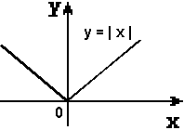

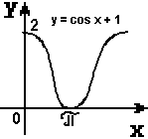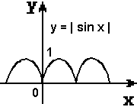



"Как аукнется, так и откликнется".

"Повторение - мать учения".

"Любишь с горы кататься, люби и саночки возить»

1. **Лабораторная работа (самопроверка )**









1. **Итоги урока**.
2. Домашнее задание : «Проверь себя!» (стр288)
3. Рефлексия. Учащиеся определяют по световому спектру уровень комфортности работы на уроке